关于公布2017年全国职业院校技能大赛拟设赛项的通知
赛执委函〔2017〕1号

各省、自治区、直辖市教育厅（教委），各计划单列市教育局，新疆生产建设兵团教育局，有关单位：

根据2017年全国职业院校技能大赛（以下简称“大赛”）筹备工作安排，大赛赛项的申报、遴选工作已结束。本届大赛共收到有效申报方案281份。经赛项初评、专家评议、答辩评审，确定2017年大赛拟设赛项80个（分赛项84个），其中：中职组赛项34个（分赛项37个），高职组赛项46个（分赛项47个）。
即日起，请各拟设赛项的方案设计团队依据答辩评审意见，启动赛项规程编制，待技术平台与赛项合作企业确定后，完成赛项规程编制，并于2017年2月28日前报大赛执委会办公室审核，审核通过的赛项规程将在大赛官网（www.chinaskills-jsw.org）予以公布。
本次公布的赛项为2017年拟设赛项，大赛执委会将根据各赛项规程完善程度、合作企业遴选情况以及是否存在违规现象（如收费培训）等，对赛项进行调整。
最终赛项名单以教育部关于举办2017年全国职业院校技能大赛的正式通知为准。

附件：2017年全国职业院校技能大赛拟设赛项.xls

2016-2020年全国职业院校技能大赛执行委员会
（教育部职业技术教育中心研究所代章）
2017年1月11日

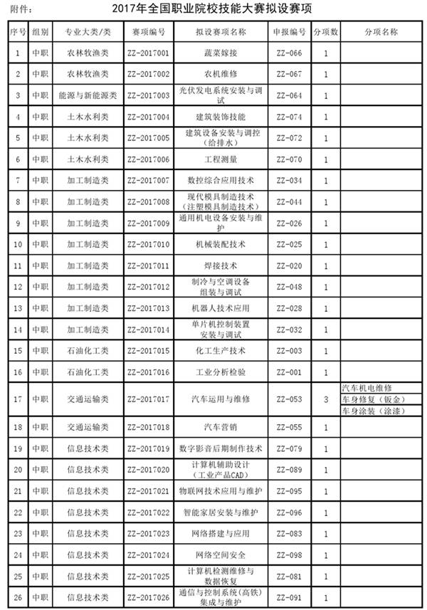
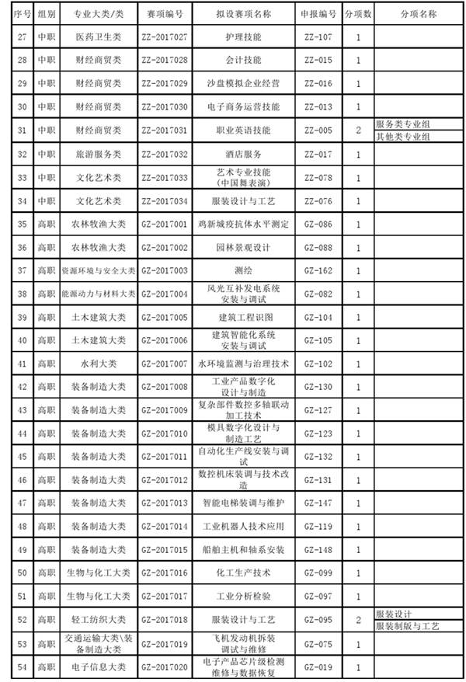
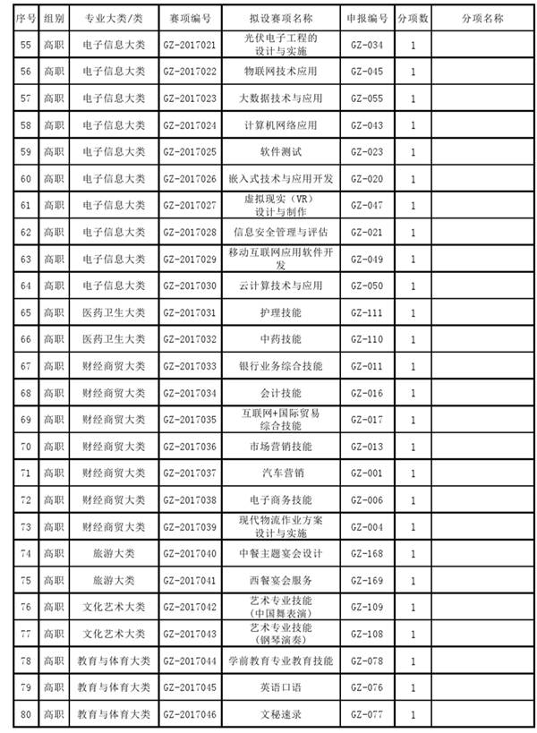

来源：全国职业院校技能大赛官网

